中国银行国家助学贷款操作指引

整体流程
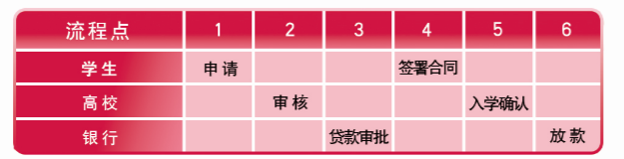
学生使用中行手机银行；
高校使用ELOAN中国银行国家助学贷款管理系统（网址：https://e.boc.cn/stuloan/）；
银行客户经理使用R系统。

分步骤操作

1. 开立中国银行账户
借款学生可持个人身份证至中国银行营业网点开立I类账户；
如学生已持有工行、农行、中行、建行、交行、邮储I类账户，可在中行手机银行在线开立II类账户。
如未满16周岁，学生需家长陪同到网点线下开通手机银行（不能线上开立）
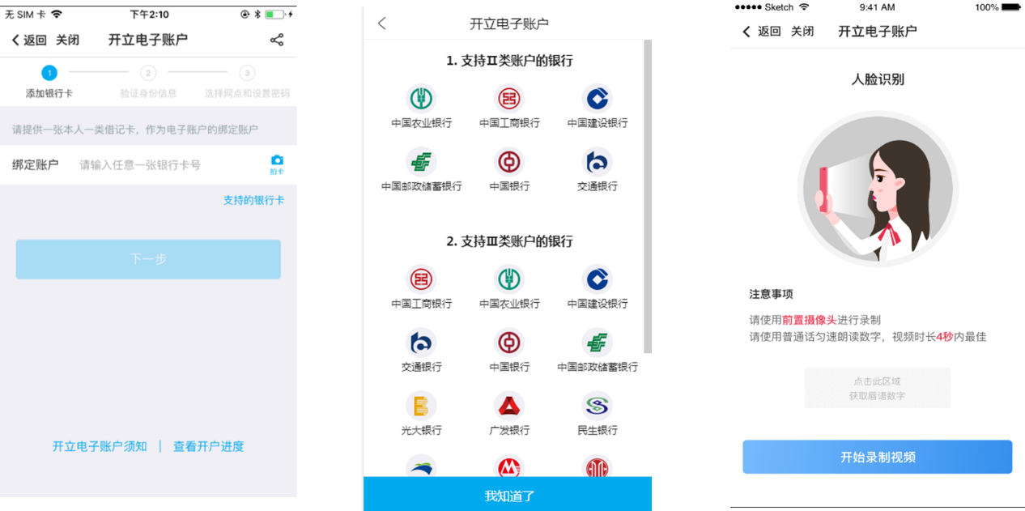
2.学生贷款申请
登陆中国银行手机银行，进入“国家助学贷款”页面，发起贷款申请。
- 填写入学/贷款信息
入学信息 | 就读学历 | 下拉选择预科、专科、本科、硕士、博士
入学信息 | 学制 | 对应的学习年限
入学信息 | 入学年份 | 上述学历阶段的起始年份
入学信息 | 就读高校 | 自行填入，不可修改
入学信息 | 学院、专业、班级、学号 | 根据实际情况填写
贷款信息 | 贷款金额 | 根据学生需求填写，研究生最高20000元，其他学历最高16000元
贷款信息 | 贷款期限 | 系统自动生成
贷款信息 | 收款/还款账户 | 学生可自行选择

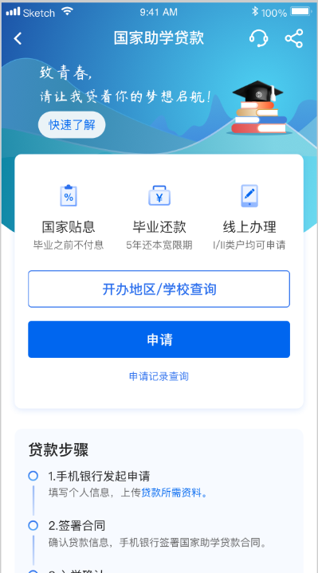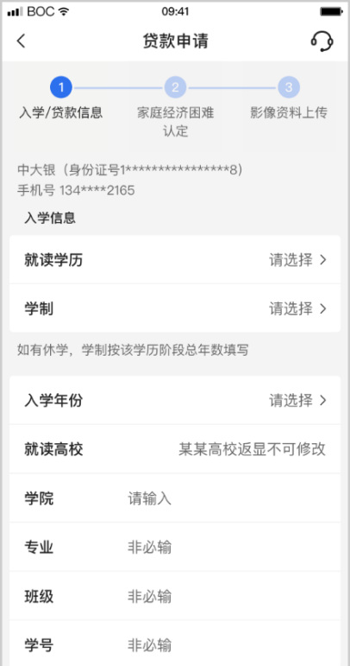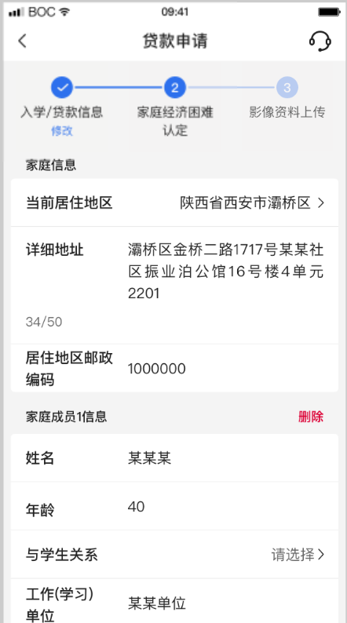
- 填写家庭经济困难认定信息
家庭信息：居住地区、详细地址、邮政编码
家庭成员信息:家庭成员的姓名、年龄、关系、工作单位
勾选特殊群体类型和家庭特殊群体类型，并作出家庭经济困难承诺。
- 上传影像材料
借款学生身份证正反面 | 必传项
录取通知书（或学生证） | 必传项
户口本 | 必传项，内容可为非户口本信息
监护人信息 | 借款学生为未成年人时适用
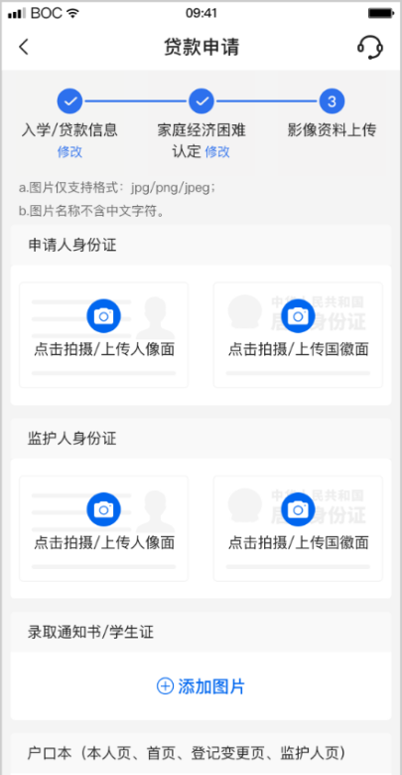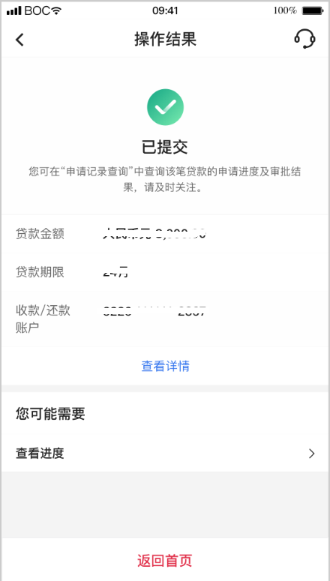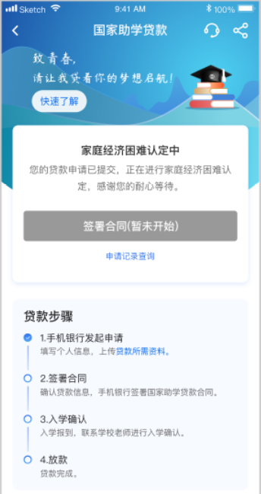
影像资料上传完毕后，进入高校困难经济认定阶段，学生手机银行显示进度为“家庭经济困难认定中”。

3. 高校在线审批
高校已维护的操作员老师进入ELOAN平台，点击“家庭经济困难认定”或通过待办业务进入模块：
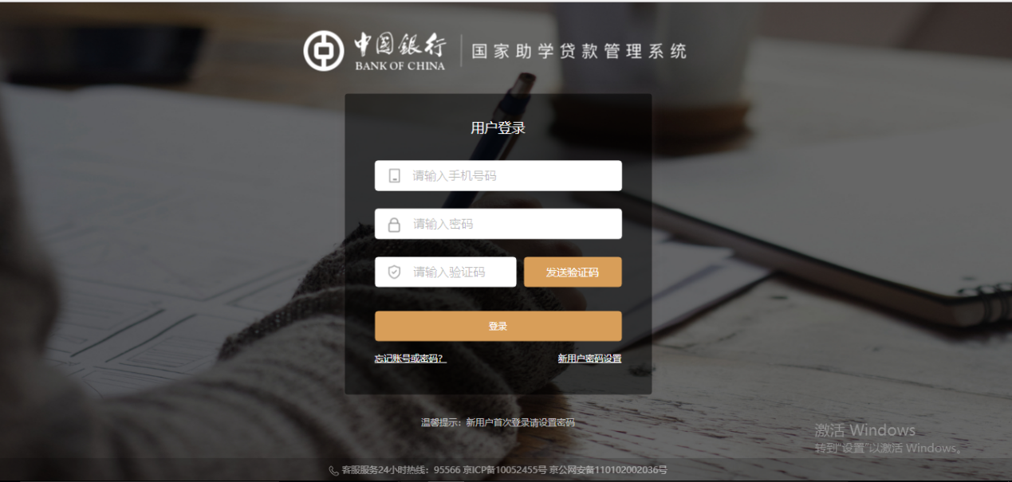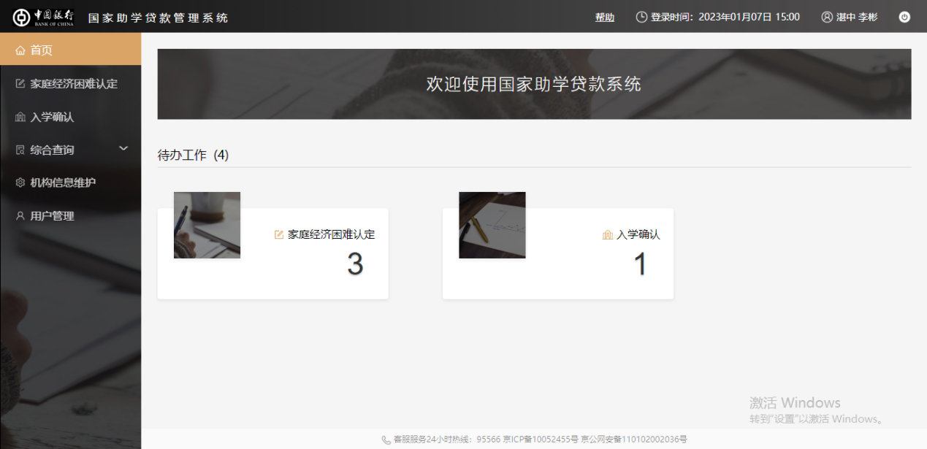
查询条件：申请时间（不能大于会计日，结束时间不能小于开始时间） 、审核状态（请选择、待审核、已通过、已拒绝、已退回）、姓名（不能超过80个字节，不能输入特殊字符）、身份证号、手机号、是否首贷（首贷、续贷）、省内/跨省就读（跨省、省内）
点击认定表，展示认定表信息
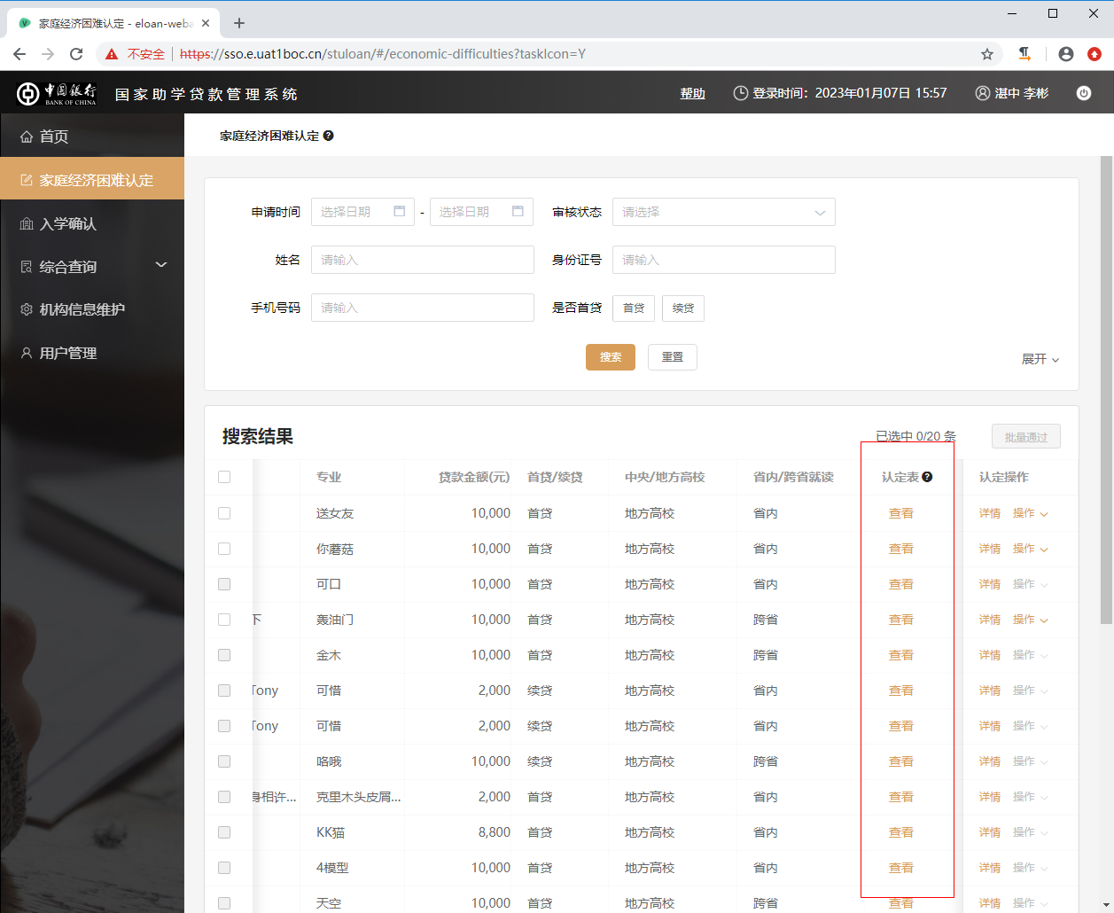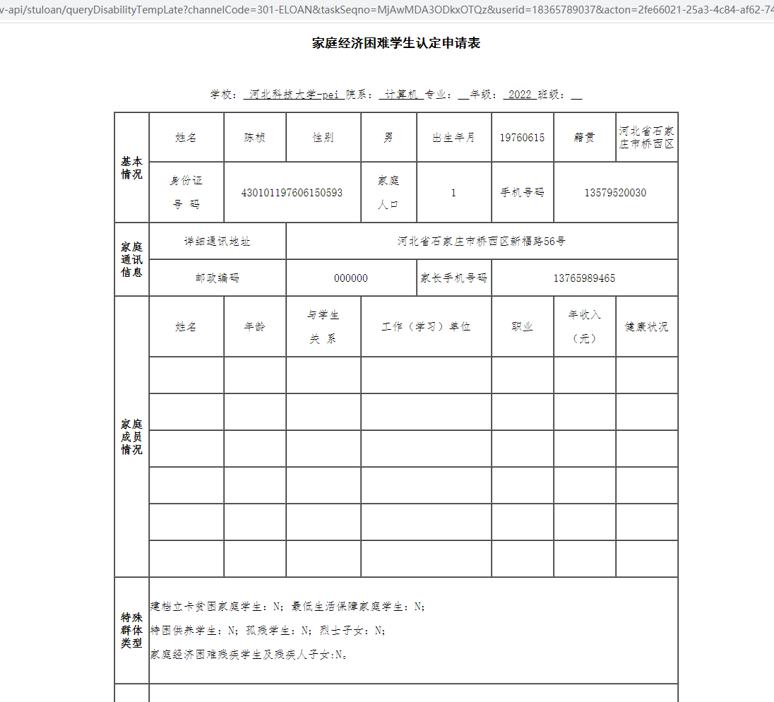
点击操作，弹出【通过、拒绝、退回】选项。审核通过，该笔业务将进入“入学确认”流程并在该模块展示；审核拒绝，该笔业务结束；审核退回，学生可对该笔业务进行修改或补充资料，并可再次提交。
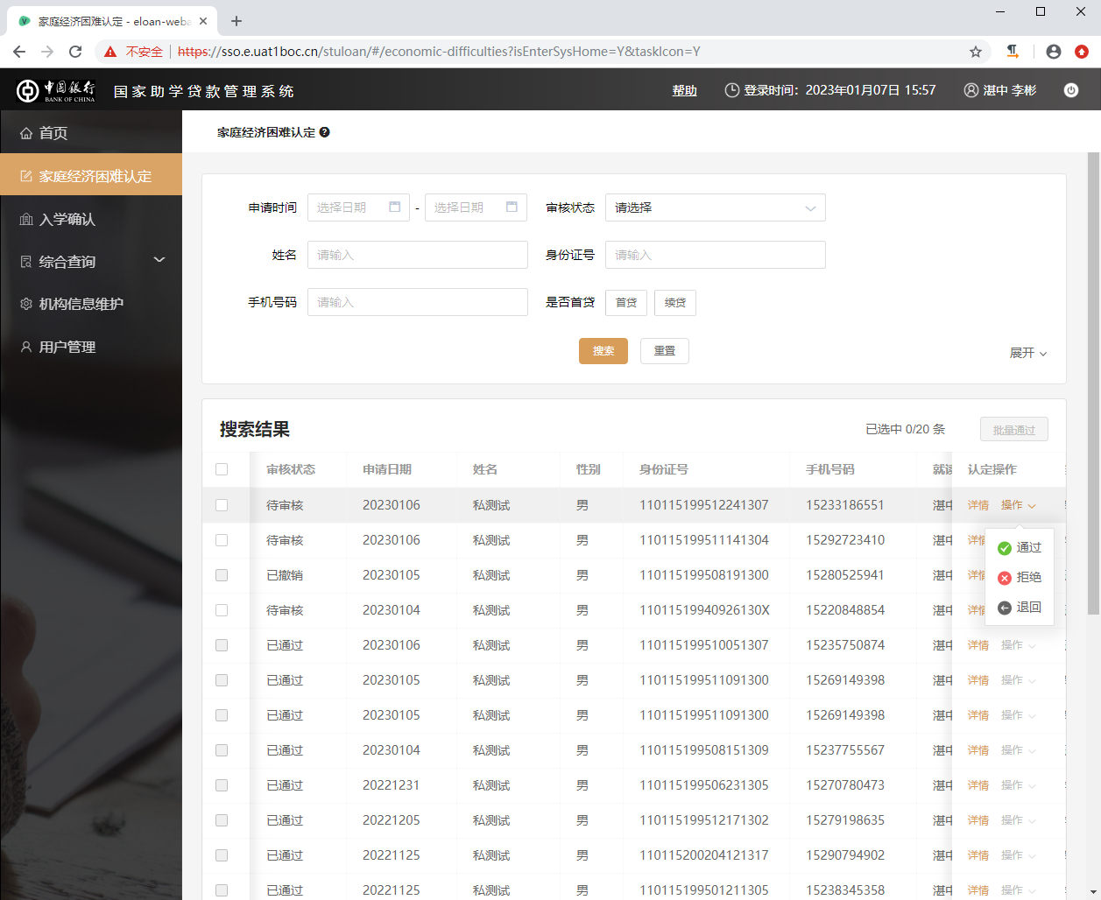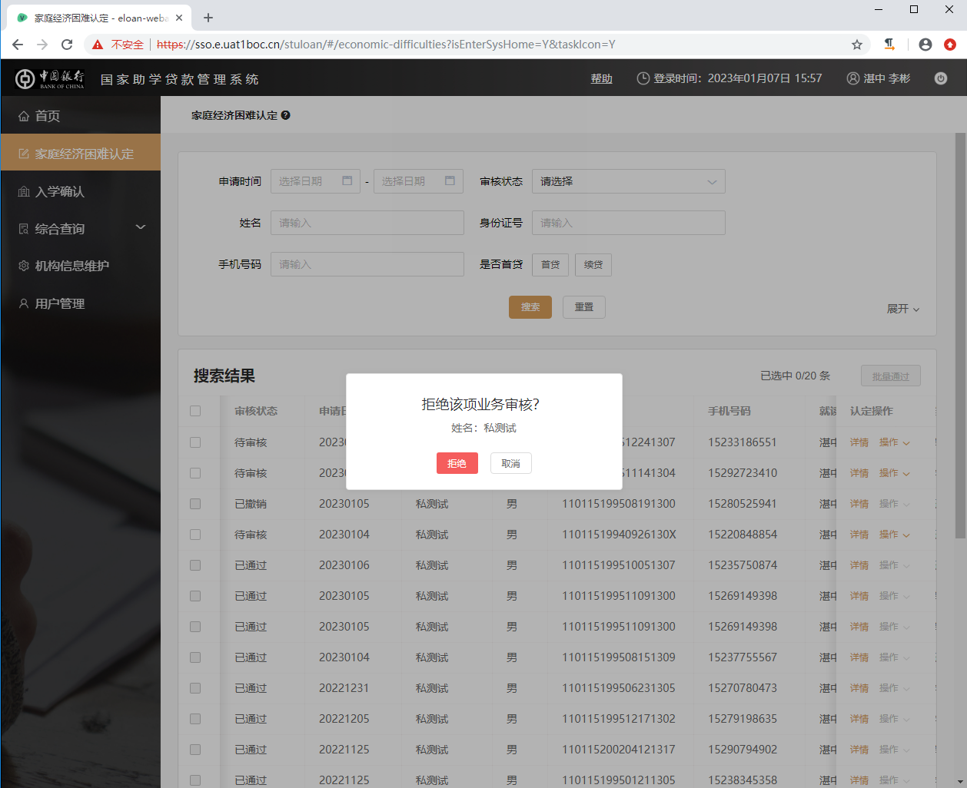
批量勾选选择框，批量通过亮起，点击可以批量通过
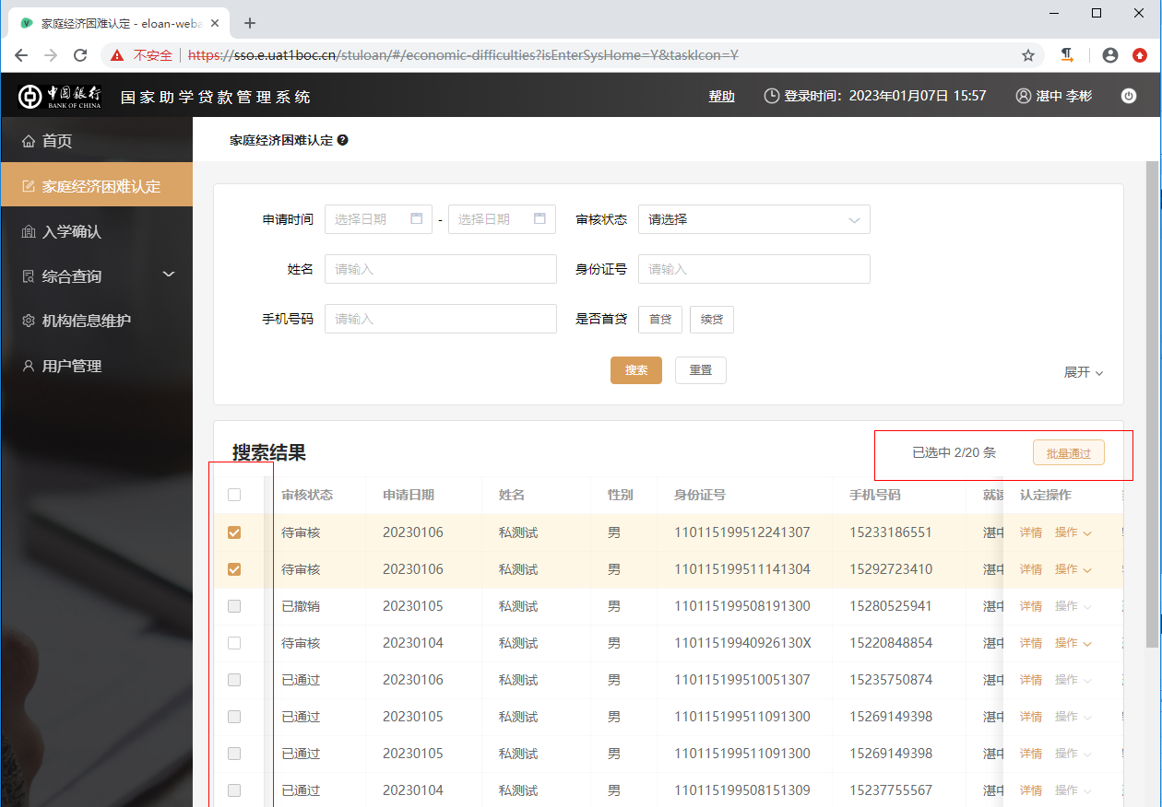
点击详情，进入详情页面
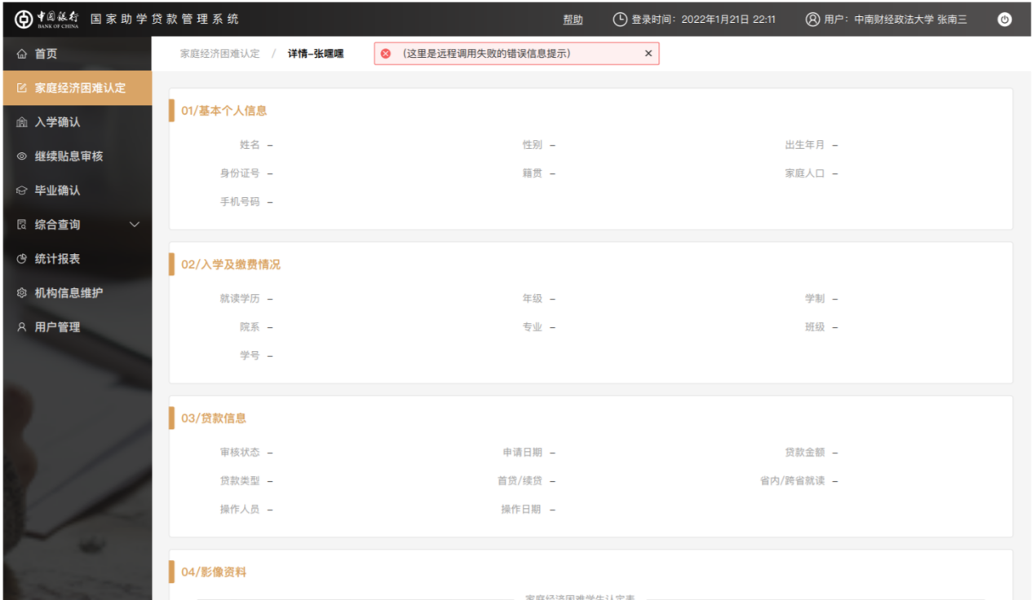

4. 模型自动化审批、学生在线签署贷款合同
高校完成困难认定后，中国银行模型实时自动化审批，学生收到8位数入学验证码短信，手机银行页面同步显示。
学生进入贷款页面完成合同签署。签署完成后页面进度展示为“待入学确认”。
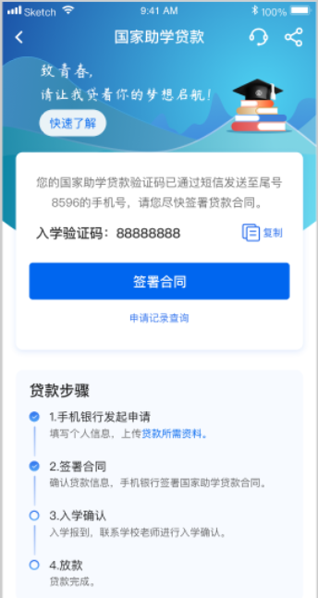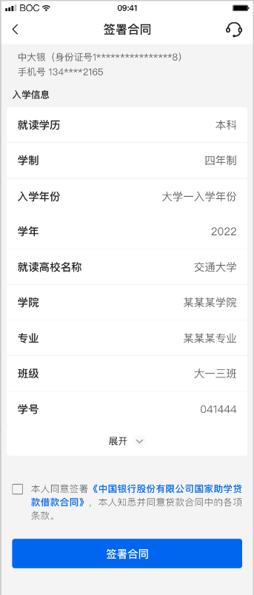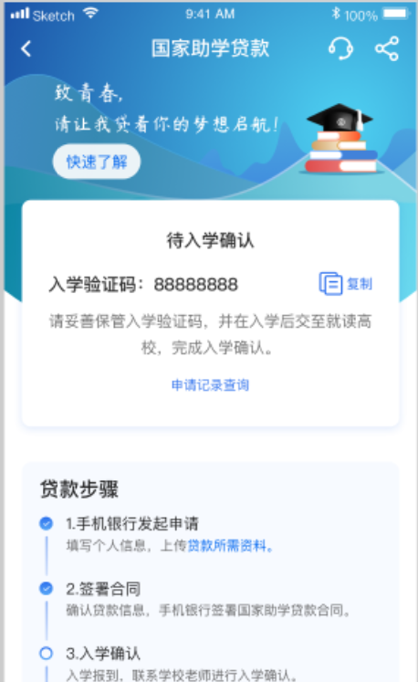

5. 高校在线入学确认审批
支持搜索功能，搜索的查询条件：申请时间、审核状态（请选择、待审核、已通过、已拒绝、已退回）、姓名、身份证号、手机号、学号、学历（预科、专科、本科、硕士研究生、博士研究生）、贷款类型（生源地、校园地）、首贷/续贷（首贷、续贷）
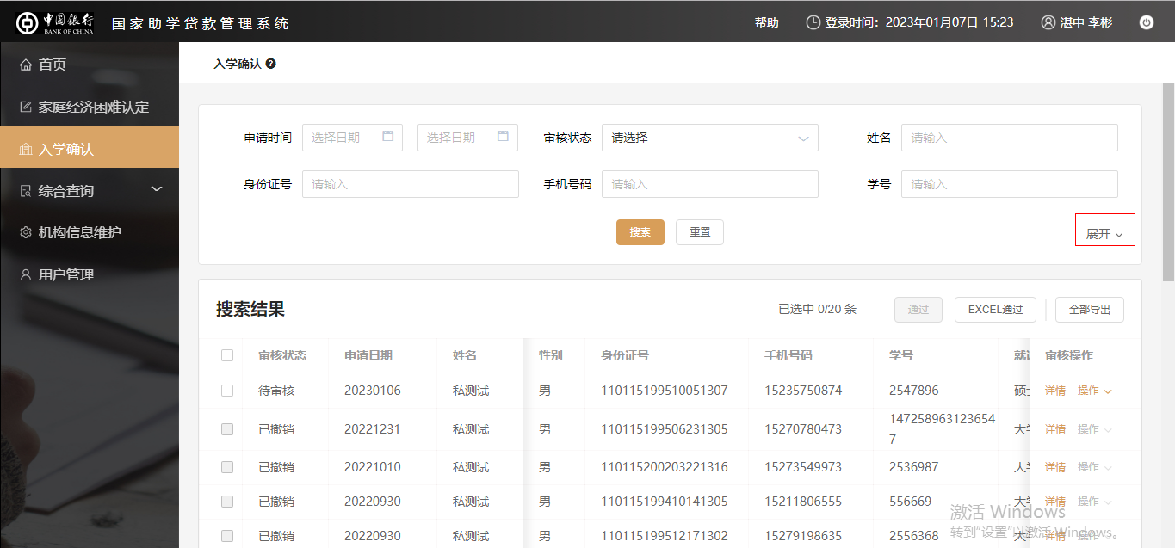
高校老师根据学生提供的验证码，及根据实际情况，输入学生的学费及住宿费金额，如果学费+住宿费金额超过了贷款金额，则在学费及住宿费栏位填写贷款金额，然后完成入学确认。
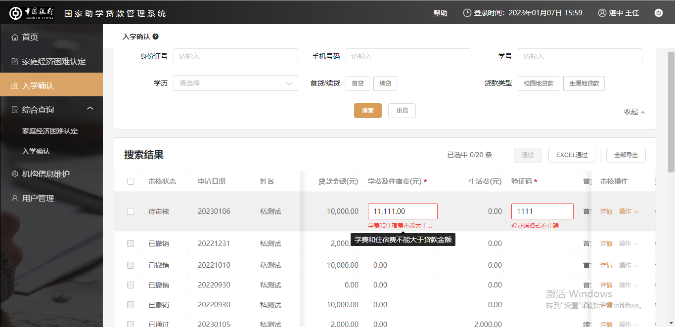
点击【操作】按钮：为单条数据操作，可对此条数据进行通过、拒绝、退回审批。审批时：学费及住宿费、验证码有校验，校验不通过报错提示（通过才会进行审批）
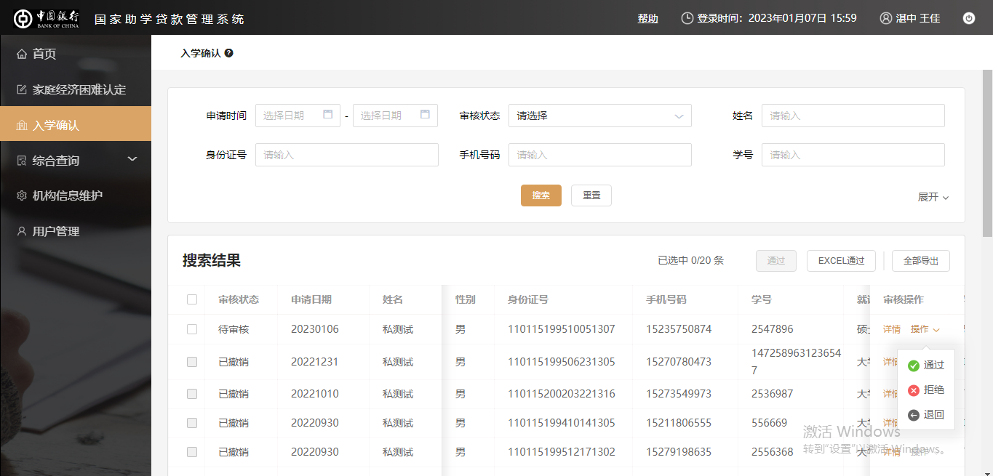

6. 自动触发核心系统放款
学费加住宿费将转入高校对公账户，生活费（申请贷款金额扣除学费和住宿费的剩余部分）将转入学生在我行开立的个人账户。学生可在手机银行上看到放款结果，也可查询历次申请记录、查看贷款合同。
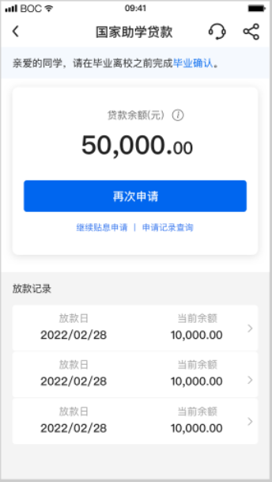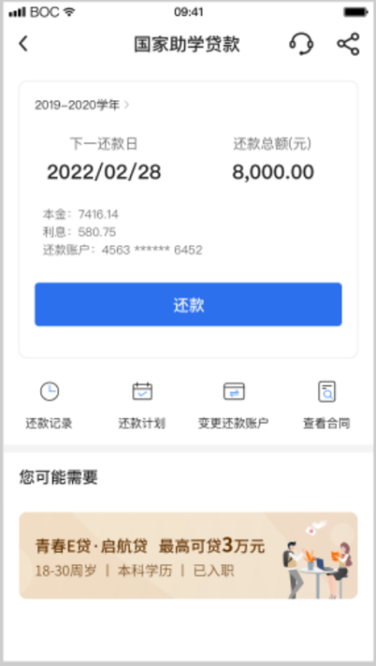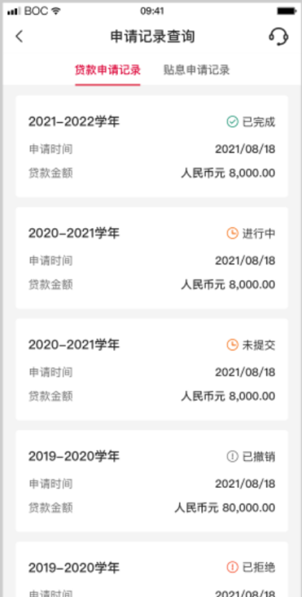
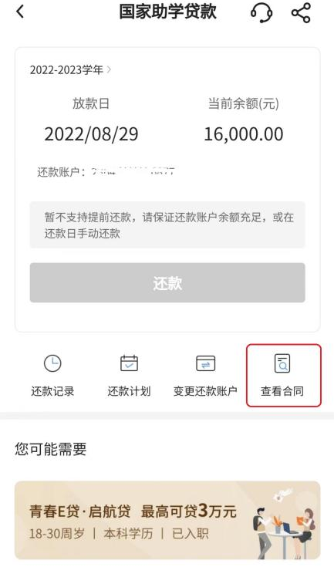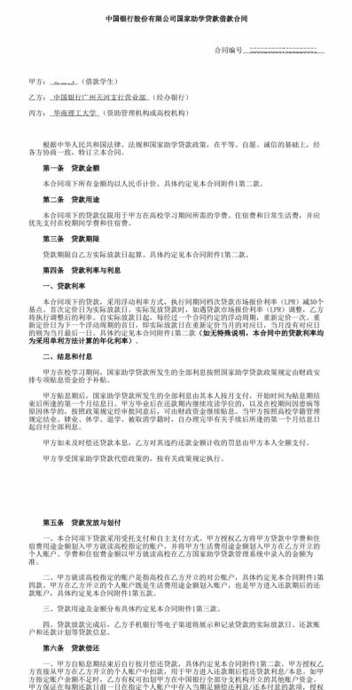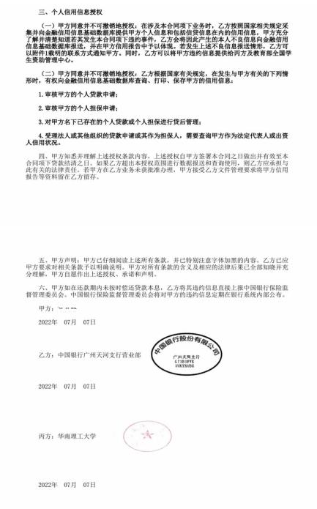

其他操作
1.继续贴息
学生线上渠道上传提交录取通知书、身份证明、休学证明等材料，高校老师可在线查看相关证明材料，进行审核。审核结果包括通过、拒绝及退回。审核通过，则在手机银行上展示最新的还款计划。
2. 毕业确认功能
学生毕业的前三个月，面向毕业生开通毕业确认申请入口，并发送提醒短信，学生通过手机银行完成毕业确认。高校老师可修改学生毕业去向，完成批量或逐笔毕业确认审核。

常见错误码供参考
序号 | 错误码 | 错误码描述
1 | RLOE164 | 学校信息有误或已删除或不存在关联网点
2 | RLOE165 | 高校（资助中心）无关联机构号
3 | RLOE166 | 操作中心{操作中心机构号}不允许发起线上国助贷款申请，请联系客户经理
4 | RLOE167 | 虚拟行{虚拟行机构号}不允许发起线上国助贷款申请，请联系客户经理
5 | RLOE171 | {省行号}省行下不存在支持线上国助的产品，请联系客户经理
6 | RLOE172 | 根据报文信息能找到在途流水,不允许再次发起线上国助贷款申请
7 | RLOE112 | 查询无记录
8 | RLOE174 | 流水号业务类型为00的时候选输；为01或02的时候必输
9 | RLOE175 | 流水号为空，客户姓名，证件类型，证件号码必输
10 | RLOE189 | 总行国助产品信息参数的利率浮动周期与贷款期限{接口上送的贷款期限数}个月的贷款利率浮动控制表的利率浮动周期不匹配，请联系客户经理
11 | RLOE120 | 原有错误码：{0}，常用于数据校验失败提示，例如：RLMS流水号不可为空、申请姓名不能全为数字、申请贷款金额（元）长度最大为13位整数，2位小数等
12 | RLOE126 | 原有错误码：客户校验失败，{客户号}
13 | RLOE120 | 原有错误码：数据异常，流水号生成失败
14 | RLOE001 | 原有错误码：机构号[{机构号}]不合法
15 | RLOE218 | 机构[机构号 （机构名称）]不是支行或网点
16 | RLOE219 | 机构[{机构号}]没有产品细类[{产品细类码}]的开办权
17 | RLOE129 | 原有错误码：流水校验异常，{流水号}
18 | RLOE112 | 原有错误码：查询{数据库表名},无记录
19 | RLOE190 | 年级和学制输入信息有误，请检查！
20 | RLOE192 | 签约贷款合同异常：{异常原因}
21 | RLOE194 | 家庭经济困难认定机构为高校{高校虚拟编号}时，需与就读高校{高校虚拟编号}保持一致，请检查！
22 | RLOE200 | 原有错误码：获取高校列表清单查询条数失败
23 | RLOEA03 | 原有错误码：请求报文有误,详情:[交易来源编号]默认送：202-网银；203- 手机银行
24 | RLOEA03 | 操作类型为：2-贷款申请时，[家庭经济困难认定机构编号]必输
25 | RLOE202 | 家庭经济困难认定机构编号[家庭经济困难认定机构编号]与高校编号[高校虚拟编号]不匹配
26 | RLOEA03 | 家庭经济困难认定机构编号[家庭经济困难认定机构编号]不合法
27 | RLOE186 | 高校编号[高校虚拟编号]不存在
28 | RLOE204 | 高校编号[高校虚拟编号]是否和我行有校园地合作为否
29 | RLOE205 | 高校编号[高校虚拟编号]不存在关联网点或一级行
30 | RLOE191 | 学生撤销线上国助贷款申请流水失败，流水状态错误！
31 | RLOE193 | 流水状态校验失败
32 | RLOE211 | 原有错误码：机构[机构号]不存在或无效
33 | RLOE212 | 原有错误码：机构[省行号]不存在支持线上国助的产品
34 | RLOE213 | 原有错误码：机构[机构号]不是一级行[省行号]管辖机构
35 | RLOE214 | 原有错误码：机构[机构号（机构名称）]不是支行或网点
36 | RLOE215 | 原有错误码：机构[机构号（机构名称）]没有产品细类[产品码（产品名称）]的开办权
37 | RLOE109 | 原有错误码：{0}流水不存在
38 | RLOE126 | 原有错误码：客户校验失败，{0}
39 | RLOEA03 | 原有错误码：请求报文有误,详情:[交易来源编号]不在指定范围内
40 | RLOE216 | 原有错误码：035963核心查询系统异常,卡号{卡号},错误描述;
41 | RLOE217 | 原有错误码：035963核心查询业务异常,卡号{卡号},核心返回错误码{错误码},{错误描述};
42 | RLOE169 | 线上国助判断规则参数异常;
43 | RLOE220 | 该客户为临时客户，不能发起线上国助贷款申请!
44 | RLOE221 | 该客户为小额支付客户，不能发起线上国助贷款申请!
45 | RLOE222 | 该客户证件到期日已过期，不允许发起线上国助贷款申请!
46 | RLOE196 | 高校属性异常
47 | RLOE195 | 贷款利率期限信息校验失败：{0}
48 | RLOE223 | 学生账号：{0}，主账号查询核心出错！{1}
49 | RLOE224 | 学生账号：{0}，子账号查询核心出错！{1}
50 | RLOE225 | 学生账号：{0}，查询核心出错！{1}
51 | RLOE226 | 高校账号：{0}，主账号查询核心出错！{1}
52 | RLOE227 | 高校账号：{0}，子账号查询核心出错！{1}
53 | RLOE228 | 高校账号：{0}，查询核心出错！{1}
54 | RLOE231 | 获取一本通主账户类别错误：{0}
55 | RLOE243 | 合同操作异常，{0}

